Kulturhuset Eklunda

Eklunda i Bestorp söder om Linköping har funnits sedan urminnes tider, närmare bestämt 88 år och drivits av en ideell förening som, har gjort och gör, ett fantastiskt arbete. Under alla dessa år har det funnits olika sorters av kulturverksamheter såsom till exempel bugg, streetdance, diskussionsklubbar, konstutställningar, yoga, bioklubbar samt filmvisning. Lokalen används också till Bestorpsdagen, loppmarknader och fester. Huset har varit, och är även idag, fyllt av massor av kultur!

Men vi har idag kommit till ett vägskäl. För att biografen ska kunna fortsätta visa film och lokalerna ska kunna moderniseras för att hänga med i utvecklingen behöver vi tillskott av ekonomiska medel. Lokalerna behöver anpassas för nya digitala verksamheter som lockar ungdomar. Öppen förskola för föräldralediga barnföräldrar, digitala mötesplatser eller evenemang är andra idéer för att få denna mötesplats att frodas! Kulturhus öppnas över hela Sverige, det är dags att även Eklunda i Bestorp ges förutsättningar att följa med sin tid.

Nu är tiden inne att arbeta för att ha ett levande kulturhus Eklunda även i fortsättningen. Med denna ansökan vill vi härmed få er att bidra till att vårt 90 års jubileum blir en nystart med verksamhet och teknik som tar oss in i framtiden!

Bakgrund
Eklunda har funnits sedan 1924 och drivits av den ideella föreningen Byggnadsföreningen hemmet upa. I föreningen finns det idag ett tiotal aktiva medlemmar. Hela verksamheten bedrivs på ideell basis, det är många timmar som människorna i föreningen lägger ner för att Eklunda ska fungera och att alla de betydelsefulla verksamheterna ska kunna ha en lokal att vara i. Omsättningen i verksamheten har legat runt 300 000 de senaste tio åren och huvuddelen av det är bion.
Eklunda bio är den enda kvarvarande landsortsbiografen i Linköpings kommun. Dessutom är Eklunda den enda samlingslokal som står fri från religiösa och ideologiska begränsningar i hela södra kommundelen. Det är ett utrymme som kan skapas av befolkningen i bygden. Sådana kulturhus inreds runt om i Sverige. Vi tycker det nu är dags att även södra delen av Linköpings kommun hänger med i den utvecklingen.

Eklunda idag
Eklunda är idag en central del av samhället Bestorp, inte minst för den verksamhet som riktar sig mot barnen, ungdomarna och samhällets äldre befolkning. Verksamheten idag inkluderar bugg, streetdance, diskussionsklubbar, konstutställningar, yoga, bioklubbar samt filmvisning. Lokalen används också till Bestorpsdagen, loppisar och fester. Både skolan och förskolan är frekventa användare av lokalerna där teater, bio och dansföreställningar ges för dem. Lokalen används också till diverse avslutningar och framträdanden för barnen. I genomsnitt bedrivs det verksamhet i lokalerna var tredje dag. Huset har varit, och är även idag, fyllt av massor av kultur!

Men tyvärr hotas denna livaktiga verksamhet att förtvina. Bion hotas idag av nedläggning på grund av projektorn som finns inte kan köra de nya filmformaten och resten av lokalerna är inte anpassade till digital teknik. Om Eklunda ska ge upphov till lika mycket glädje i framtiden krävs en nystart, en modernisering av lokalerna som tar oss in i framtiden.

Framtiden! En utvecklingsplan för ett kulturhus
Eklunda kulturhus ska bli en mötesplats för upplevelser där människor kan få stimulans i form av konstnärliga uttryck. Skratta, gråta, dansa, skapa. Sådana positiva upplevelser stärker självförtroendet och skapar ett hus fyllt av förväntan. Nya verksamheter bygger vidare på den redan fungerande organisation som finns idag, de behöver inte startas upp från ingenting.
I Bestorp, som just nu översiktsplaneras av kommunen för att fler ska kunna bygga sin framtid här, är ett kulturhus något som både kan locka nybyggare hit och skapa mötesplatser för integration med de människor som redan bor här. Det finns massor av möjligheter med ett kulturhus.

Öppen förskola:
I Bestorp finns det ingen plats för föräldralediga vuxna att träffas. Det finns inget fik eller annan samlingsplats och ensamheten med barnet kan ibland bli påtaglig. I ett kulturhus skulle det finnas möjligheter till öppen förskola två gånger i veckan så att föräldrar och barn på ett enkelt sätt kan träffas.
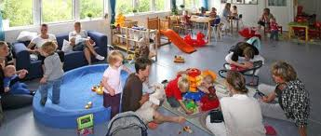

Dans
På landsbygden finns ofta ett fotbollslag och kyrkan men inte så mycket mer. I Eklunda bedrivs redan idag dans och bugg, något som skulle kunna utvecklas ytterligare med digitalt ljud, digitala dansskärmar och ljus.
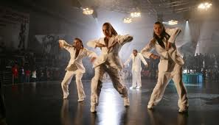

Bugg
Olika sorters dans har varit mycket populärt att arrangera i Eklunda. I framtiden tror vi mycket på att till exempel den populära buggen kommer att fortsätta engagera många människor i bygden.
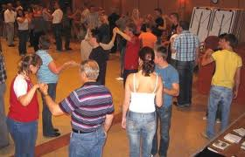

Filmfestival och filmproduktion
I Linköpings kommun finns ingen biograf som visar kvalitétsfilm. De stora kedjorna dominerar stadens utbud. En digitalisering av Eklunda bio skulle möjliggöra filmfestivaler med inriktning mot kvalitetsfilm. Redan nu nyttjas lokalen av Pilsnerfilmens vänner och fler organisationer skulle kunna beredas utrymme i framtiden.
Med digital teknik finns möjligheter till både produktion och visning som på sikt kan fungera som en motor för den lokala kulturutvecklingen. Som ett spår går det då att utöka möjligheter för de ungas egets skapande genom att addera musik och kunskaper om filmproduktion. Rörlig bild har en tydlig plats i skolans nya läroplan och digital teknik i bion i Bestorp ger en möjlighet att samarbeta mellan skolan och kulturhuset.

Med digital teknik kan en rörelse och dynamik kring film uppnås som för med sig en stark samverkan mellan olika aktörer i Bestorp samt ökar barn och ungas eget skapande. På så sätt kan barn och ungdomar, men även andra kommuninvånare, ges plats för sin röst.

Öppen scen
Den digitala världen är här. Vi vill med ombyggnationen och nystarten av Eklunda ge barnen och ungdomarna i södra delen av Linköpings kommun en plats att skapa musik, radio och WebTV. Kulturhuset Eklunda ska kunna erbjuda öppen scen för musikintresserade barn och ungdomar samt digital inspelningsteknik. En sådan replokal skulle utgöra en ett testutrymme för skapande.
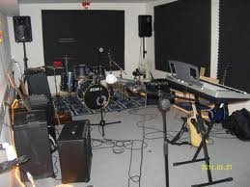

Multiaktivt spelrum
De nya dataspelen aktiverar istället för att passivisera barnen. Barn som sitter uppkopplade med varsin dator i ett mörkt rum tillsammans med travar av coca-cola burkar kan vara en bild av dåtiden. Tiden då den enda motion dessa barn fick var när de klickade med fingertopparna är kanske förbi. Med digital teknik i kulturhuset Eklunda kan barn aktiveras genom att spelen utövas tillsammans på en stor bio skärm. Med hjälp av Wii-teknik och den unika ytan i Eklunda där biostolarna kan flyttas undan, kan ett multiaktivt spelrum skapas. I ett sådant kan olika samarbetsspel såsom fotboll utövas tillsammans.
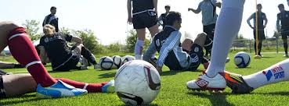
Ett multiaktivt spelrum kan självklar också användas för att förstärka streetdance upplevelser, skapa konstutställningar, medverka i konserter m.m.

Arbetsgrupp för framtidens kulturhus
En grupp bestående av Örjan Nilsson, Anders Karlsson, Håkan Jansson, Marina Fager, Leif Svensson och Ingalill Andersson har formerat sig och tillsammans med andra intresserade träffas de tre gånger i månaden för att genomföra visionen om ett kulturhus. Håkan Jansson; hj049471623@yahoo.se eller Örjan Nilsson; bestorps.radiotv@telia.com

Ansökan om ekonomiskt bidrag
Här måste specificeras vad vi ansöker till och kostnader för det!!!

http://www.skane.se/sv/Webbplatser/Kultur-Skane-samlingsnod/Kultur_Skane/Regionbibliotek_Skane/Kulturhus/11-bibliotek-i-Skane-far-statliga-medel-for-att-utvecklas-till-kulturhus/

